UNIVERSIDADE FEDERAL RURAL DE PERNAMBUCO
CONSELHO UNIVERSITÁRIO DA UFRPE
UNIDADE DE AUDITORIA INTERNA

NOTA TÉCNICA Nº 06/2016/AUDIN/CONSU/UFRPE

Recife - PE, 08 de Março de 2016.

ASSUNTO: Monitoramento de recomendações da AUDIN relativas à Nota de Auditoria nº 02/2012.

Senhores(as) gestores(as),

1 - INTRODUÇÃO

A presente Nota Técnica apresenta avaliação do atendimento de recomendação da AUDIN, relativas a Nota de Auditoria nº 02/2012 que tratou de casos de servidores com vínculos em empresas privadas.
Foi realizada também a avaliação de riscos pela não implementação da recomendação. Para tanto, utilizamos a combinação da probabilidade de ocorrência e impacto (do risco), de acordo com o critério matricial com a classificação de "alto", "médio" e "baixo", sob a avaliação dos profissionais que realizaram/revisaram esta atividade, observando aspectos quantitativos e qualitativos da possibilidade do evento (risco) acontecer, conforme demonstrado na tabela abaixo.

CLASSIFICAÇÃO DO RISCO IDENTIFICADO
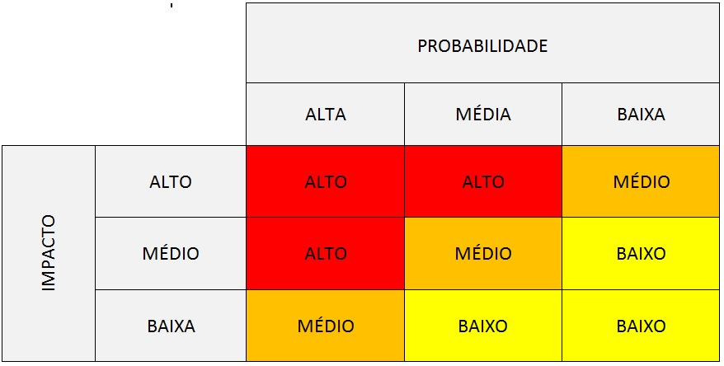

Fonte: elaborado pela AUDIN.

Dessa forma, objetivamos aumentar a probabilidade e o impacto dos eventos positivos e diminuir a probabilidade e o impacto dos eventos negativos.

2 - OCORRÊNCIAS

2.1 Empresa cujo sócio administrador é servidor da UFRPE, vem sendo contratada pela mesma desde 2002 através de dispensa de licitação.

RECOMENDAÇÃO
NA N.º 02/2012 - N.º Constatação: 2 - N.º Recomendação: 1
Que a UFRPE efetue abertura de Processo Administrativo Disciplinar para apuração do caso do servidor.

Manifestação do gestor:
"Foi aberto pela SUGEP o processo administrativo 23082.020203/2013-88, para averiguação do caso do servidor Joaquim Evêncio, SIAPE 0383965, e que foi encaminhado à COPAAC (Comissão Permanente de Acumulação de Cargos). A COPAAC notificou ao servidor por diversas vezes, dando oportunidade para que o mesmo apresentasse suas alegações. Após a análise da documentação apresentada, a Comissão encaminhou o processo à Reitoria recomendando a abertura de PAD, pois considerou que as justificativas não foram suficientes para o arquivamento do processo. Foi aberto o PAD por meio da Portaria Nº 157/2016-GR.”

Análise da Unidade de Auditoria Interna:
Conforme manifestação apresentada pela Reitoria, foi instituída Portaria Nº 157/2016, de 22 de fevereiro de 2016 para apurar o caso. A auditoria continuará acompanhando essa recomendação até a conclusão do PAD, tendo em vista que já se passaram 4 anos e o caso ainda não foi apurado. Assim, a recomendação permanecerá pendente.

Posição da Unidade de Auditoria Interna: Reiterada pela não implementação plena.

Prazo para Atendimento da Recomendação: 30/06/16

Posição em: 22/01/2016.

Nível de Risco pela não implementação da recomendação: Impacto = Alto X Probabilidade = Média => Risco = Alto

3- CONCLUSÃO

Diante das informações apresentadas, encaminhamos a presente Nota Técnica à alta Administração e ao Conselho Universitário para conhecimento e/ou adoção das medidas cabíveis quanto à implementação da recomendação, considerada de risco alto.

Recife, 09 de Março de 2016.

Elaborado por:

Juliana Siqueira Sercundes
Auditora – SIAPE 1755478

De acordo e revisado. Encaminhe-se na forma proposta.

Recife, ______ de _________________ de __________.

Antônio Cândido de Souza Júnior
Auditor-Titular da Unidade de Auditoria Interna da UFRPE
Auditor – SIAPE 1657579

